AVALIAÇÃO BIMESTRAL – TEORIA DA COMPUTAÇÃO

Aluno: Tarcísio José Martins Ribeiro Código: 20382

- a) Existem dois tipos de autômatos finitos: determinísticos e não determinísticos. Os autômatos finitos determinísticos não aceitam que o estado seguinte após o estado de partida possa ser dois ou mais estados possíveis, como no autômato finito não-determinístico.

- Um símbolo pode ser qualquer letra ou número, sendo o alfabeto o conjunto finito de 0 ou mais destes símbolos. A palavra ou cadeia é o conjunto das palavras possíveis formadas a partir do alfabeto, e a linguagem é o conjunto de palavras de um alfabeto.

- Prefixos: x, xy, xya
Sufixos: a, aba, ab
Subpalavras: x, xy, xya, a, aba, ab, ya, ba, yab

- Autômato finito:
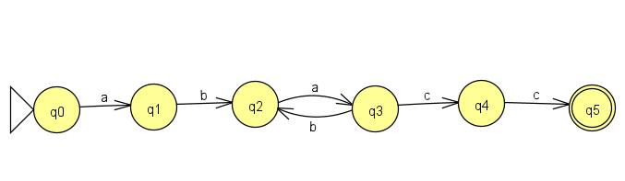

Gramática regular:

G = ({S,A,B,C}, {a,b,c}, P,S) onde P possui as regras de produção:
S -> aA
A -> bB
B -> aB | bB | cC
C -> c
Linguagem:

L = { w | w tendo a(s), b(s) e c(s) como prefixos e A(s), B(s) e C(s) como sufixos. }

3) a) 0110 – A palavra é aceita, pois partindo de q0 com o valor 0 é possível ir para q1, e em q1 é possível realizar um loop com o valor 1, partindo para q2 com o valor 1 e realizando outro loop em q2 com o valor 0.
000 – A palavra é recusada, pois é possível apenas realizar o loop inicial em q0 e partir para q1, não sendo possível partir para q2 com o valor 0.

b) Expressão regular: 00*11*0*

4) a) Derivação da palavra ccbaaab:

S -> cA -> ccB -> ccbC -> ccbaC -> ccbaaC -> ccbaaaC -> ccbaaab

c) Autômato finito:

